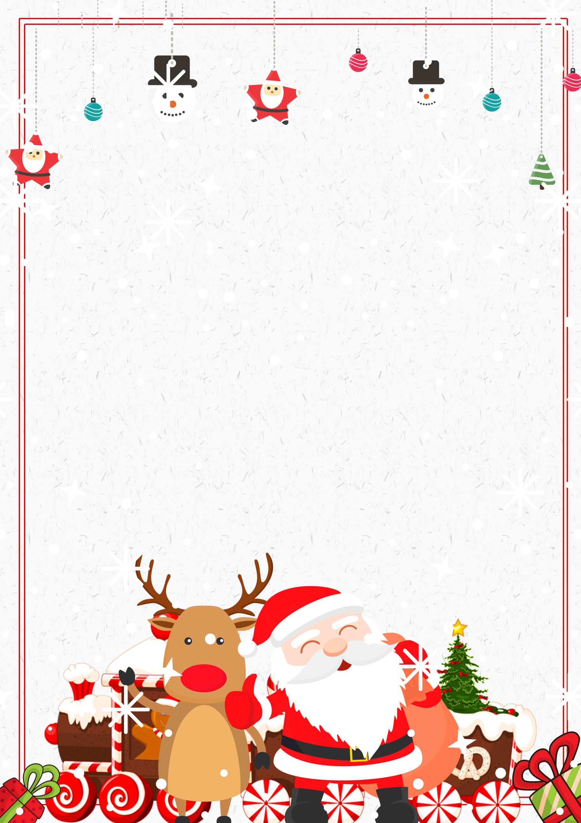

圣诞来临，祝新年快乐，愿你时时刻刻幸福欢乐!

愿你的圣诞充满温馨，祥和，与亲人团聚的快乐，祝圣诞乐陶陶，新年乐无限。衷心祝福来年快乐、幸运!

圣诞是这样美好的时光：炉火熊熊，花儿芬芳，醇酒飘香，殷殷祝福，美好回忆，恩爱日新。即便没有一切，只要有爱便足矣。

愿圣诞美景与欢乐常伴随你!